作业（2.4）
- 本次批改

2：F1（双）、F（单）、F（单）、F（双），3

二、参考答案及存在的主要问题

- P₃₁ 2
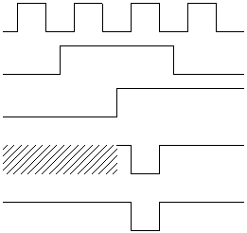
A

B

C

F1

F2
高阻态

- P₃₂ 3（F₁，F₂，F₄，F₅） 注：要说明原因。 其中：F₁，F₂为选做。
注意审题：①电路、②表达式是否有错？理由？
解：
F₁：①电路图错。原因：普通TTL门输出不允许并接。
②表达式错。原因：普通与非门不能实现“线与”逻辑，只有OC门才可实现“线与”逻辑。
F₂：①电路图错。原因：两个输出并接的三态门不允许同时选通。
②表达式错。原因：三态门不能实现“线与”逻辑，只有OC门才可实现“线与”逻辑。
F₄：①电路图正确。原因：OC门的输出端可以并接。
②表达式正确。原因：OC门可以实现“线与”逻辑。
F₅：①电路图正确。原因：两个输出并接的三态门，任何时刻都不会同时选通。
②表达式错误。原因：正确的表达式应为
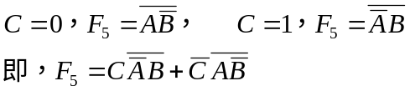。

- （选做）P₃₂ 4 F₁ 注：C是三态非门的控制端
提示：理论上，TTL逻辑门的某输入引脚悬空，相当于输入一个高电平。
4（1）要点：当C=0时，三态非门高阻，输出悬浮，与输入无关，因此可看作与非门的一个输入引脚悬空，则相当于输入高电平。
解：
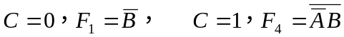
逻辑图（略）
- （选做）P₃₃ 6(a)
B=C=1，即，接高电平即可。

